|  |
| --- |
| C:\Users\USER\Downloads\WhatsApp Image 2024-04-02 at 10.26.10 PM.jpeg  Prueba de Caja Negra |
| Versión 1.1 |
|  |
| **Fecha 2024-04-19** |

PARTICIÓN DE CLASES EQUIVALENTES

VALIDACIÓN DE **LOGIN** DE UN USUARIO ADMINISTRADOR

|  |  |  |  |
| --- | --- | --- | --- |
| **VARIABLE** | **CLASE DE EQUIVALENCIA** | **ESTADO** | **REPRESENTANTE** |
| User | EC1: user==userBD  EC2: user!=userBD | Válido  No valido | Nombre  ---------- |
| Password | Ec1: p==passwordBD  Ec1: p!==passwordBD | Valido  No valido | 1234  ---------- |
| Validación | user&&p&&  user!&&p&&  user&&p!&&  user!&&p!&& | Valido  No valido  No valido  No valido | Nombre &&1234  ----------&&1234  Nombre &&-----  --------&&------- |

**Correcto ingreso de las credenciales – (User y Password)**

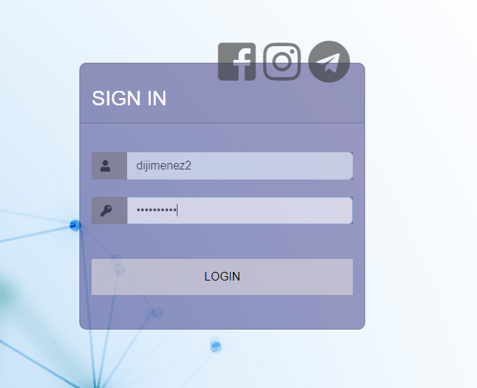

**Acceso al sistema por parte del usuario**

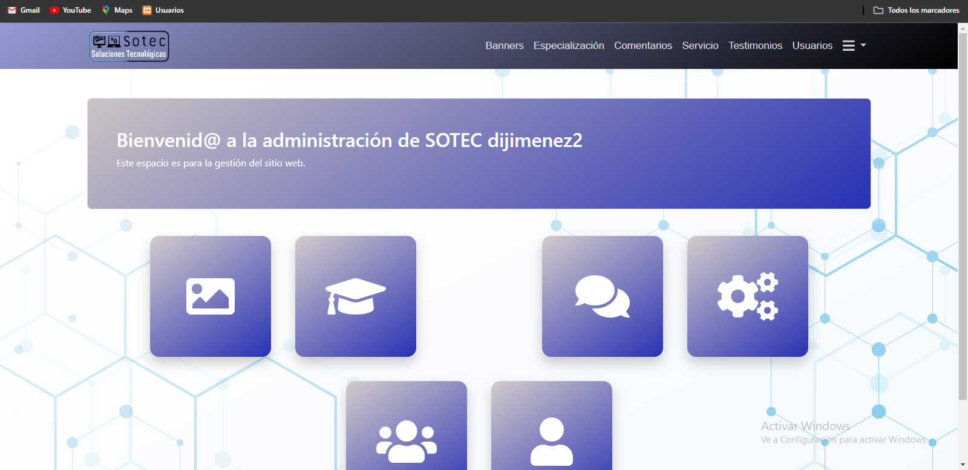

**Ingreso incorrecto del nombre de usuario o contraseña**

